1 SCOPUL LUCRĂRII

La momentul actual există o multitudine de mașini automate de umplere/reumplere de PET-uri, pahare sau diferite recipiente de acest gen. Majoritatea sistemelor se bazează pe o cantitate de lichid predefinita si pe o poziție fixa de umplere.

Prin realizarea acestei lucrări se dorește eliminarea limitărilor impuse de astfel de metode, si se dorește o mărire in flexibilitate de utilizare din partea clientului, flexibilitate ce se realizează prin posibilitatea de a fi utilizate recipiente de diferite dimensiuni sau forme, iar poziția acestora, in zona de lucru, neinfluențând funcționarea corecta a sistemului.

1.1 DESCRIERE PROIECT

Prin realizarea acestui proiect se dorește implementarea unei metode de umplere, automată, a unor recipiente de diferite dimensiuni.

Prin utilizarea a doi senzori ultrasonici se va face detecția recipientelor si dimensiunea acestora, precum si nivelul de lichid din pahar, pentru determinarea dimensiunii paharului, unul din senzori va fi fixat pe un ghidaj paralel cu paharul, poziția acestuia, pe verticala, va fi controlată de un motor stepper, astfel se va determina înălțimea recipientului.

Paharele vor fi poziționate pe un disc circular care se va rotii cu ajutorul unui motor stepper. Pentru reglajul debitului de lichid se va modifica factorul de umplere a semnalului de comandă pentru pompa submersibila din rezervor, a cărui nivel este verificat cu ajutorul unui senzor de nivel.

Controlarea parametrilor sistemului se va face prin două metode: prima fiind prin folosirea unui afișaj LCD și a unui buton encoder, a doua varianta va fi prin aplicație PC folosind protocolul de comunicație UART.

1.2 OBIECTIVE

Pentru realizarea lucrării s-au stabilit următoarele obiective:

* Proiectarea algoritmului de funcționare a sistemului
* Implementarea algoritmului într-un mediu de simulare
* Proiectare si implementare structură mecanică
* Proiectare si implementare schema electronica – implică alegerea microcontroller, senzori, pompă submersibilă, debitmetru, motor stepper, LCD.
* Proiectare si realizare PCB
* Realizare aplicație PC(Windows) pentru controlul sistemului
* Implementare software

1.3 UTILITATEA PROIECTULUI

Lucrarea realizată prezintă o variantă, pentru lanțurile de restaurante, baruri, cafenele etc., prin care se facilitează o umplere/reumplere, a recipientelor, mult mai inteligenta și mai optima din punct de vedere a gamei largi de recipiente ce pot fi utilizate in același timp, indiferent de volum.

2 STUDIUL DE PIAȚĂ

La momentul actual există o varietate de tipuri de mașini de umplere cu lichid, acestea împărțindu-se in mai multe categorii in funcție de modul de operare, tipul de substanță folosit sau industria în care se utilizează, spre exemplu cea alimentară, chimică, farmaceutică, cosmetică, etc.

2.1 MAȘINĂ DE UMPLERE CU LICHID MANUALĂ

Precum numele sugerează, aceste mașini sunt utilizate manual si nu necesită electricitate sau sursă de alimentare. Acest tip de mașini sunt potrivite pentru. Mașinile manuale de umplere a lichidelor sunt potrivite atât pentru ambalarea lichidelor, cât și pentru creme, șampoane, geluri și alte produse cu vâscozitate medie.

Umpluturile manuale sunt ideale pentru producții la scară mică sau laboratoare, oferind o precizie crescută și viteză de producție mai mare în comparație cu turnarea manuală. În funcție de model, mașinile de umplere cu lichid manuale pot umple sticle și flacoane care conțin până la 600 ml de produs, cu o viteză de producție cuprinsă între 15 și 900 de sticle pe oră.

2.2 MAȘINĂ DE UMPLERE CU LICHID SEMI AUTOMATĂ

Mașinile de umplere volumetrică semiautomate funcționează mai repede decât mașinile de umplere cu mână. Sunt ideale pentru întreprinderile mici și mijlocii și pentru producția sezonieră cu volum mare. Mașinile semiautomate sunt de obicei proiectate cu seringă, piston și piese cu duză pentru a menține risipa de lichid la zero. Mașinile de umplere semiautomate sunt ideale pentru ambalarea aproape orice tip de lichid, inclusiv produse farmaceutice, lactate, detergenți pentru curățare și produse agricole. De asemenea, sunt potrivite pentru ambalarea produselor din viscoză precum adezivi și lichide care conțin particule mici de alimente. Unele modele de mașini de umplere semi-automate sunt proiectate cu o gamă de umplere cuprinsă între 5 ml și 1000 ml și viteza de producție de până la 800 de umpleri pe oră.

2.3 MAȘINĂ DE UMPLERE CU LICHID AUTOMATĂ

Mașinile automate de umplere a lichidului sunt utilizate de companii cu operații la scară largă și cerințe de producție ridicată. Umpluturile automate de lichide sunt însoțite de obicei de sisteme transportoare cu viteză variabilă. Pot fi utilizate la ambalarea tuturor lichidelor cu vâscozitate și lichide care conțin produse alimentare. Funcția PLC a mașinilor de umplere complet automate permite producătorilor să configureze mașina în funcție de volumul și tipul de recipient necesare pentru fiecare produs. Unele utilaje complet automate de umplere a lichidului pot fi adăugate cu capete de umplere pentru a crește ratele de producție. În funcție de model, mașinile automate de umplere a lichidului pot fi setate să umple 5 ml până la 10 litri de produs și să producă până la 120 de sticle pe minut.

2.4 MAȘINA DE UMPLERE CU LICHID IN LINIE

Mașinile de umplere cu lichid in linie umplu containerele care sunt dispuse într-un singur rând de-a lungul sistemului transportor. Acest tip de mașină de umplere poate distribui produse lichide, semi-lichide, cu vâscozitate mică și cu vâscozitate ridicată, în diferite dimensiuni și forme ale containerelor. Umplerile în linie sunt potrivite pentru întreprinderile mici și mijlocii, dar unele modele sunt scalabile, permițând producătorilor să adauge capete de umplere pentru a accelera viteza de producție. Mașinile de umplere în linie pot fi utilizate la distribuirea produselor alimentare, produselor lactate și produselor cosmetice.

2.5 MAȘINĂ DE UMPLERE CU LICHID IN SISTEM ROTATIV

Mașinile de umplere rotative mută containerele într-o stație circulară, fiecare stație având o funcție specifică, cum ar fi umplerea, sigilarea și capacul. Mașinile de umplere rotative sunt utilizate în mod uzual în industria auto, alimentară, băuturi, îngrijire la domiciliu și îngrijire personală.

2.6 METODĂ DE UMPLERE CU LICHID FOLOSIND ULTRASUNETE

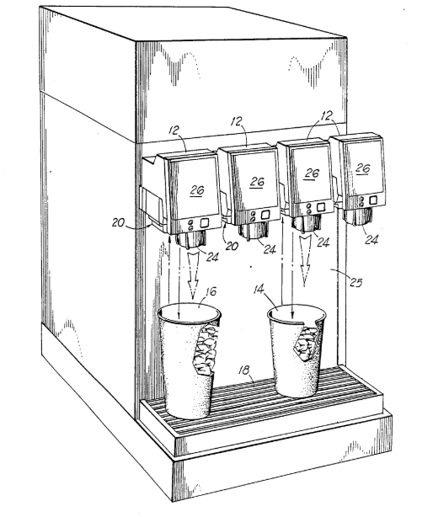

Un sistem automat pentru controlul umplerii diferitelor dimensiuni de recipiente sau pahare pentru băuturi, recipiente ce pot conține diferite cantități de gheață, cu o băutură care poate sau nu face spumă în timpul umplerii. Sistemul include un ansamblu traductor și un modul de control, ambele de preferință conectate la un ansamblu de supape pentru distribuirea băuturilor. Ansamblul traductorului este montat adiacent cu duza și folosește un prim cristal pentru a transmite energie ultrasonică (energie cu undă cu ultrasunete) și un al doilea cristal pentru a primi energie ultrasonică reflectată.

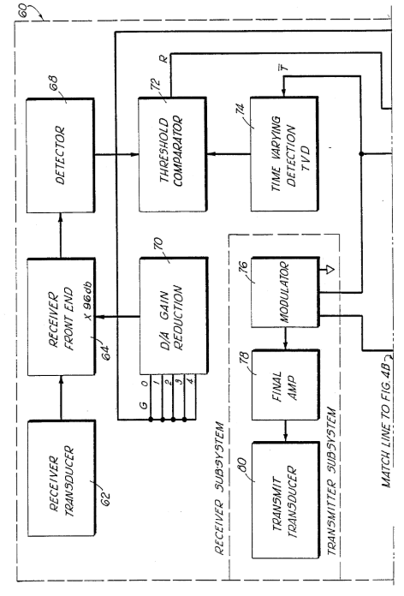

Modulul de control include un microcomputer și un circuit asociat pentru controlul operației de umplere, inclusiv determinarea faptului că o cupă este prezentă sub duza ansamblului valvei, determinând dacă recipientul nu are prea multă gheață, așteptând orice spuma să se reducă, iar apoi recipientul se umple complet și se produce un semnal unui operator că umplerea este finalizată.

2.7 MAȘINA DE DISTRIBUIT LICHIDE

O mașină de distribuire a lichidului cuprinde o serie de tuburi conectate la fundul unui rezervor de lichid. Tuburile au dopuri în partea superioară și în partea inferioară a acestora, iar mijloacele sunt prevăzute pentru deschiderea mufelor de sus sau de jos exclusiv dintr-o poziție în care ambele dopuri sunt închise. Aceasta permite umplerea mai întâi a tuburilor cu o cantitate dată de lichid și apoi evacuarea cantității date de lichid în recipiente la fundul tuburilor.

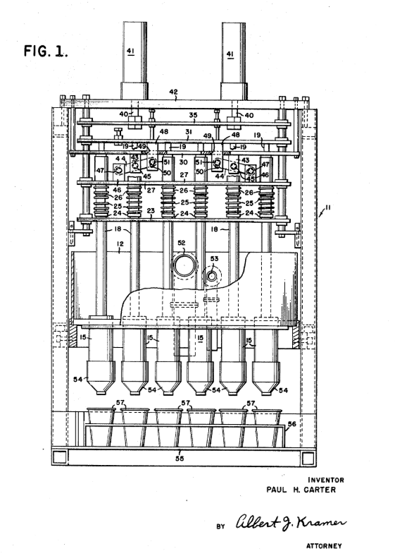

3 CONCLUZIE

Conform informațiilor prezentate în capitolul 2, în momentul actual pe piață există diverse tipuri și de mașini/dozatoare de lichide, se pot observa ca in raport cu caracteristicile acestora, specificațiile de funcționare variază.

Metoda de abordare de la punctul 2.6, prezintă unele similarități cu lucrarea, deoarece detecția nivelului de lichid se bazează pe un traductor cu unde ultrasonice, iar controlul sistemului se face cu ajutorul unui microcontroler.

Unele din diferențele proiectului actual față de alte variante disponibilie pe piață sunt:

* cost comparativ mai redus
* se îndeplinesc, în mare parte, aceleași funcții, deoarece sistemul este controlat de un microcontroller se pot face modificări ulterioare conform specificaților cerute de client, modificări ce nu ar presupune schimbari majore in sistemul de funcționare al proiectului(astfel de modificări nu pot fi aduse cu aceeași usurință pe o linie de producție specializată pe umplere cu lichid)
* environment-ul de comandă este unul user friendly

4 ARHITECTURA SOFTWARE

Pentru a abstractiza și simplifica implementarea proiectului, acesta a fost împărțit pe subsisteme, rezultând arhitectura sistemului. Prin realizarea arhitecturii sistemului (figura 1), se definește structura generală a proiectului, comportamentul acestuia și interconexiunile dintre elementele structurii

Din punct de vedere software proiectul este dezvoltat pornind de la driverele de bază spre exemplu GPIO, TIMER0, TIMER1/3 PWM ADC și UART continuând cu dezvoltarea driverelor/librăriilor pentru periferice, acestea fiind ENCODER, LCD, STEPPER MOTOR, DEBIT SENSOR, DISTANCE SENSOR, PUMP CONTROL și LEVEL SENSOR.

Fiecare componentă va fi dezvoltată, verificată și testată separat, urmând ca după parcurgerea acestor etape, componentele să fie interconectate între ele, iar după interconectarea acestora să urmeze un nou proces de testare.

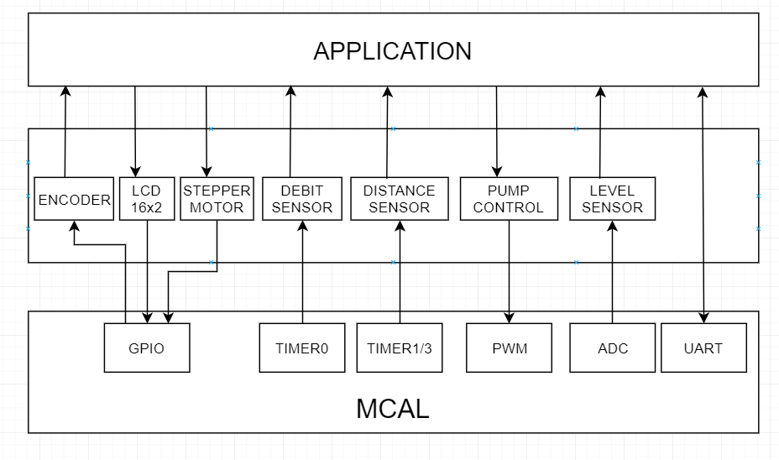

Figura 1. Arhitectura Software

4.1 PWM

Pulse Width Modulation este un semnal digital cel mai des utilizat în circuitele de control. Prin această metodă se realizează o trecere rapidă din HIGH în LOW, sau invers. În cazul nostru se face o trecere de la o tensiune de 5V la 0V.   
Există doi parametrii importanti atunci cand discutam despre un semnal PWM, aceștia fiind:

Duty Cycle – reprezintă procentul de timp in care semnalul ramane în HIGH. Formula de calcul pentru duty cycle este data prin ecuația (1), iar in figura 2 este dat un exemplu de semnal PWM.

$duty cycle=\frac{t_{on}}{t_{on}+t_{off}}100$ (1)

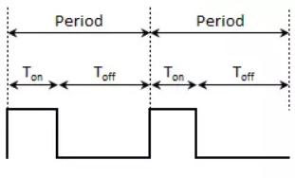

Figura 2. Exemplu semnal PWM

Frecvență – acest parametru reprezintă viteza de oscilație a semnalului din HIGH in LOW și formula de calcul este următoarea:

$f=\frac{1}{T}$ (2)

f – frecvența

T - perioada

4.1.1 REALIZARE DRIVER PWM

Pentru generarea unui semnal PWM s-a utilizat modulul Capture/Compare/PWM, pus la dispoziție de familia de microcontrolere PIC18.

Această familie de dispozitive conține 4 module standard Capture/Compare/PWM (CCP1, CCP2, CCP3, CCP4). Fiecare modul poate alege independent sursa timer-ului ce controleaza modulul. Aceasta selecție se face folosind bitul CxTSEL din registrul CCPTMRS0.

Fiecare modul este asociat cu un registru de control CCPxCON, un registru de captare de intrare de date CCPxCAP si un registru de date CCPRx . Fiecare modul are acces la oricare timer incepând de la Timer 1 până la Timer 6, însă utilizarea acestora variază in funcție de modul folosit.

**CCPTMRS1: CCP TIMERS CONTROL REGISTER 1**

|  |  |  |  |  |  |  |  |
| --- | --- | --- | --- | --- | --- | --- | --- |
| R/W-0/0 | R/W-1/1 | R/W-0/0 | R/W-1/1 | R/W-0/0 | R/W-1/1 | R/W-0/0 | R/W-1/1 |
| P8TSEL<1:0> | | P7TSEL<1:0> | | P6TSEL<1:0> | | P5TSEL<1:0> | |
| Bit 7 |  |  |  |  |  |  | Bit 0 |

bit 7-6 **P8TSEL<1:0>:** Biți de selecție a Timerului pentru PWM8

11 = PWM8 bazat pe TMR6

10 = PWM8 bazat pe TMR4

01 = PWM8 bazat pe TMR2

00 = Reserved

bit 5-4 **P7TSEL<1:0>:** Biți de selecție a Timerului pentru PWM7

11 = PWM7 bazat pe TMR6

10 = PWM7 bazat pe TMR4

01 = PWM7 bazat pe TMR2

00 = Reserved

bit 3-2 **P6TSEL<1:0>:** Biți de selecție a Timerului pentru PWM6

11 = PWM6 bazat pe TMR6

10 = PWM6 bazat pe TMR4

01 = PWM6 bazat pe TMR2

00 = Reserved

bit 1-0 **P5TSEL<1:0>:** Biți de selecție a Timerului pentru PWM5

11 = PWM5 bazat pe TMR6

10 = PWM5 bazat pe TMR4

01 = PWM5 bazat pe TMR2

00 = Reserved

|  |  |
| --- | --- |
| **MOD CCP** | **SURSĂ TIMER** |
| Capture | Timer 1, Timer 3 sau Timer 5 |
| Compare |
| PWM | Timer 2, Timer 4 sau Timer 6 |

Modulul PWM genereză un semnal determinat de factorul de umplere (duty cycle), perioada, si rezolutia. Acești parametri se modifică utilizând următorii regiștrii:

**PWMxCON: CONTROL REGISTER**

|  |  |  |  |  |  |  |  |
| --- | --- | --- | --- | --- | --- | --- | --- |
| R/W-0/0 | U-0 | R-0/0 | R/W-0/0 | U-0 | U-0 | U-0 | U-0 |
| EN | - | OUT | POL | - | - | - | - |
| Bit 7 |  |  |  |  |  |  | Bit 0 |

Bit 7 **EN:** bitul de enable a modulului PWM

Bit 5 **OUT:** nivelul ieșiri când bitul este citit a modulului PWM

Bit 4 **POL** : bitul de selecție a polaritați de ieșire pentru PWM

**PWMxDCH: PWM DUTY CYCLE HIGH BITS**

|  |  |  |  |  |  |  |  |
| --- | --- | --- | --- | --- | --- | --- | --- |
| R/W-x/u | R/W-x/u | R/W-x/u | R/W-x/u | R/W-x/u | R/W-x/u | R/W-x/u | R/W-x/u |
|  |  |  | DC<9:2> | |  |  |  |
| Bit 7 |  |  |  |  |  |  | Bit 0 |

**DC<9:2>:** Cei mai semnificativi biți a factorului de umplerer pentru PWM

These bits are the MSbs of the PWM duty cycle. The two LSbs are found in PWMxDCL Register.

**PWMxDCH: PWM DUTY CYCLE HIGH BITS**

|  |  |  |  |  |  |  |  |
| --- | --- | --- | --- | --- | --- | --- | --- |
| R/W-x/u | U-0 | U-0 | U-0 | U-0 | U-0 | U-0 | U-0 |
| DC<1:0> | - | - | - | - | - | - | - |
| Bit 7 |  |  |  |  |  |  | Bit 0 |

**DC<1:0>:** Cei mai puțin semnificativi biți a factorului de umplerer pentru PWM

These bits are the LSbs of the PWM duty cycle. The MSbs are found in PWMxDCH Register.

**TXCON: TIMERx CONTROL REGISTER**

|  |  |  |  |  |  |  |  |
| --- | --- | --- | --- | --- | --- | --- | --- |
| U-0 | U-0 | R/W-0/u | R/W-0/u | U-0 | R/W-0/u | R/W-0/u | R/W-0/u |
| - | - | CKPS<1:0> | | - | $$\overline{SYNC}$$ | RD16 | ON |
| Bit 7 |  |  |  |  |  |  | Bit 0 |

Bit 5-4 **CKPS<1:0>:** biți pentru selectare prescaler a intrări cesului pentru Timerx

Bit 2 $\overline{SYNC}$: bitul de control a sincronizări pentru ceasul extern pentru Timerx

Bit 1 **RD16** : bitul pentru activarea modului pe 16 biti de citire/scriere

Bit 0 **ON:** bit de ON Timerx

**TxPR: TIMERx PERIOD REGISTER**

|  |  |  |  |  |  |  |  |
| --- | --- | --- | --- | --- | --- | --- | --- |
| R/W-1/1 | R/W-1/1 | R/W-1/1 | R/W-1/1 | R/W-1/1 | R/W-1/1 | R/W-1/1 | R/W-1/1 |
|  |  |  | PRx<7:0> | |  |  |  |
| Bit 7 |  |  |  |  |  |  | Bit 0 |

**PRx<7:0>:** registrul pentru perioada a Timerx

Modulul PWM produce o ieșire cu o rezoluție de 10 biți. Selecția timerului se face folosind biți PxTSEL din registrul CCPTMRS1.

Perioada semnalului PWM este specificată de registrul TxPR și este calculată cu următoarea formula:

$PWM Period=\left(TxPR+1\right)∙4∙Tosc∙(TMRx prescale value)$ (3)

Modificarea factorului de umplere se face prin scrierea unei valori de 10 biti în perechea de regiștrii PWMxDCH (conține 8 cei mai semnificativi biți) și PWMxDCL (acesta conține cei 2 biți mai puțin semnificativi biți rămași). Această pereche de regiștri poate fi scrisă la orice moment în timp.

Pentru calculul factorului de umplere, avem următoarea formula:

$Duty Cycle Ratio= \frac{(PWMxDCH:PWM:DCL<7:6>)}{4(TxPR+1)}$ (4)

**DRIVER PWM**

Inițializarea driverului pwm se face prin funcția PWM_Init de tip void făra parametrii.



Pentru selectarea și configurarea pinilor modulele PWM5, PWM 6, PWM7 vor fi multiplexate pe pinii RA4, RC1 și RC3, iar pini corespunzători vor fi setați ca ieșire.

Pentru configurarea corectă a modulului PWM acesta v-a trebui dezactivat si resetat inițial, prin setarea registrului TRISx, corespunzător pinului, se va face dezactivarea, iar pentru resetare se vor folosii regiștrii PWMxCON.

La momentul selectări timer-ului este nevoie de o resetare a flagului de întrerupere pentru fiecare timer, urmând setarea sursei de clock, aceasta fiind setată ca fosc/4. Se poate alege și valoarea de prescaler pentru timer, folosind biți CKPS a registrului TxCON. În urma configurări timer-ul va fi pornit utilizând bitul ON a registrului TxCON.

Se vor activa pini pentru modulele PWM prin setarea bitului ON a registrului PWMxCON. Pornirea driverului PWM se face prin curățarea registrului TRSx.

Fig Diagrama de stare PWM_Init

Controlul semnalului PWM generat v-a fi făcut prin funcția *PWM_vSetFrequencyAndDuty* care are ca parametri 2 variabile de tip int32 pentru frecvența si factorul de umplere dorit și o variabilă de tip int8 pentru selectarea perifericului (stepper 1,2 sau pompa) **.** Această funcție are la bază formulele de calcul (3) și (4). Deoarece pentru controlul motoarelor stepper vom folosi un semnal PWM s-a stabilit un interval de frecvență în care se poate seta acest parametru, acest interval a fost setat pentru funcționarea in parametri optimi ai motorului.



Fig Diagrama de stare PWM_vSetFrequencyAndDuty

4.2 CAPTURE

Detectarea recipientului pe banda rotativă precum și determinarea nivelului de lichid din recipient va fi făcut prin utilizarea a doi senzori ultrasonici HC-SR04.

4.2.1 SENZOR CU ULTRASUNETE

Senzorii ultrasonici emit pulsații acustice scurte, de înaltă frecvență, atunci când aceste semnale detectează un obiect acestea sunt reflectate inapoi, astfel prin intervalul de timp dintre emitere si receptarea ecoului se poate determina distanța până la obiect.

Modulul senzorului ultrasonic HC-SR04 are următoarele specificații:

* alimentare : 5V DC
* unghi de propagare : < $15°$
* intervalul de distanță : 2cm – 500cm
* rezoluție : 0.3 cm



Fig Modul senzor HC-SR05

Un impuls ultrasonic scurt este transmis în momentul 0, reflectat de un obiect. Senzorul primește acest semnal și îl transformă într-un semnal electric. Următorul impuls poate fi transmis atunci când semnalul de ecou trece in low. Această perioadă de timp se numește perioadă de ciclu. Perioada de ciclu recomandată nu trebuie să fie mai mică de 50ms. Dacă un impuls de trigger de 10us este trimis la pinul de semnal, modulul cu ultrasunete va emite opt semnale ultrasonice de 40 kHz și va detecta ecoul înapoi. Distanța măsurată este proporțională cu lățimea pulsului ecou și poate fi calculată după formula (5). Dacă nu este detectat niciun obstacol, pinul de ieșire va oferi un semnal de nivel înalt de 38ms.

$d=\frac{t∙0,034}{2}$ (5)

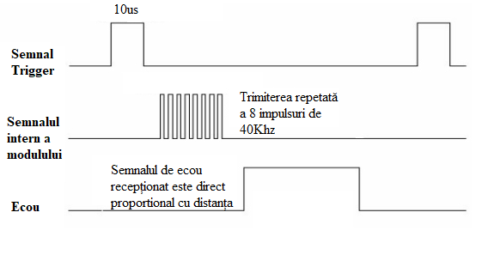

Fig Diagrama pentru secventa ultrasonică

4.2.2 REALIZARE DRIVER CAPTURE

Pentru prelucrarea semnalului de la senzorul ultrasonic vom folosi modul Capture pus l-a dispoziție de către microcontroler. Utilizând acest mod se va putea capta semnalul de ecou și contoriza, astfel aflând durata acestuia se poate determina distanța până la obiect.

Modul capture se folosește de resursele pe 16 biți a Timer-ului 1. Când un eveniment are loc, perechea de regiștrii CCPRxH:CCPRxL captează și stochează valoare pe 16 biți a perechii de regiștrii TMRxH:TMRxL. În modul capture pinul CCPx trebuie configurat ca intrare prin setarea bitului de control asociat a registrului TRIS. Un eveniment este definit ca unul din următoarele cazuri și poate fi configurat de către biți MODE<3:0> ai registrului CCPxCON:

* Fiecare front descrescător a intrării CCPx
* Fiecare front crescător a intrării CCPx
* Fiecare al-4lea front crescător a intrării CCPx
* Fiecare al-16lea front crescător a intrării CCPx
* Fiecare front a intrării CCPx (crescător sau descrescător)

Când o captură este făcută bitul CCPxIF al registrului PIR respectiv este setat. Flagul de întrerupere trebuie curățat prin software. Dacă nu se face citirea perechii CCPRxH: CCPRxL până când are loc un nou eveniment , atunci valoarea precedenta este suprascrisă de către valoare curentă.

**PIR8: PERIPHERAL INTERRUPT REGISTER**

|  |  |  |  |  |  |  |  |
| --- | --- | --- | --- | --- | --- | --- | --- |
| R/W/HS-0/0 | R/W/HS-0/0 | R/W/HS-0/0 | R/W/HS-0/0 | R/W/HS-0/0 | R/W/HS-0/0 | R/W/HS-0/0 | R/W/HS-0/0 |
| TMR5IF | NT2IF | CLC2IF | CWG2IF | CCP2IF | TMR4IF | TMR3GIF | TMR3IF |
| Bit 7 |  |  |  |  |  |  | bit 0 |

bit 7 TMR5IF: TMR5 Interrupt Flag bit

bit 6 **INT2IF**: External Interrupt 2 Interrupt Flag bit

bit 5 **CLC2IF**: CLC2 Interrupt Flag bit

bit 4 **CWG2IF**: CWG2 Interrupt Flag bit

bit 3 **CCP2IF**: CCP2 Interrupt Flag bit

1 = Întreruperea a avut loc (trebuie curățat prin software)

0 = Întreruperea nu a avut loc

bit 2 **TMR4IF**: TMR4 Interrupt Flag bit

bit 1 **TMR3GIF**: TMR3G Gate Interrupt Flag bit

bit 0 **TMR3IF**: TMR3 Interrupt Flag bit

Pentru activarea întreruperii se va folosi registrul de activare respectiv PIE8

**PIE8 : PERIPHERAL INTERRUPT ENABLE REGISTER 8**

|  |  |  |  |  |  |  |  |
| --- | --- | --- | --- | --- | --- | --- | --- |
| R/W/HS-0/0 | R/W/HS-0/0 | R/W/HS-0/0 | R/W/HS-0/0 | R/W/HS-0/0 | R/W/HS-0/0 | R/W/HS-0/0 | R/W/HS-0/0 |
| TMR5IF | NT2IF | CLC2IF | CWG2IF | CCP2IF | TMR4IF | TMR3GIF | TMR3IF |
| Bit 7 |  |  |  |  |  |  | bit 0 |

Bit 3 **CCP2IE: CCP2** bit de activare a întreruperii

1 = Activat

0 = Dezactivat

Timerul 1 trebuie să funcționeze in modul Timer sau modul de numărare sincronizat pentru ca modulul CCP să poată folosi caracteristica capture. În modul asincron s-ar putea ca operațiunea de captare să nu funcționeze.

Selectarea timer-ului pentru modul capture se face cu ajutorul registrului de control CCPTMRS0.

**CCPTMRS0: REGISTRUL DE CONTROL PENTRU TIMERII PENTRU CCP**

|  |  |  |  |  |  |  |  |
| --- | --- | --- | --- | --- | --- | --- | --- |
| R/W-0/0 | R/W-1/1 | R/W-0/0 | R/W-1/1 | R/W-0/0 | R/W-1/1 | R/W-0/0 | R/W-1/1 |
| C4TSEL<1:0> | | C3TSEL<1:0> | | C2TSEL<1:0> | | C1TSEL<1:0> | |
| Bit 7 |  |  |  |  |  |  | Bit0 |

Bit 7-6 **C4TSEL<1:0>:** biți de selecție a timer-ului pentru CCP4

11 = CCP4 este bazat pe Timer5 în modul Capture/Compare și Timer 6 în modul PWM

10 = CCP4 este bazat pe Timer3 în modul Capture/Compare și Timer 4 în modul PWM

01 = CCP4 este bazat pe Timer1 în modul Capture/Compare și Timer 2 în modul PWM

00 = Rezervat

Bit 5-4 **C3TSEL<1:0>:** biți de selecție a timer-ului pentru CCP3

Bit 3-2 **C2TSEL<1:0>:** biți de selecție a timer-ului pentru CCP2

Bit 1-0 **C1TSEL<1:0>:** biți de selecție a timer-ului pentru CCP1